76．判断反比例关系：下列各组的两个变量间成反比例关系的是__________（填序号）．
①销售单价一定时，销售总价与销售数量的关系；
②等腰三角形的周长一定时，它的底边与腰长；
③三角形的面积一定时，它的一边长与该边上的高；
④圆的周长与它的半径．
【答案】③
【难度】0.85
【知识点】正（反）比例关系
【分析】本题考查反比例关系，解题的关键是掌握两个变量的乘积一定时，这两个变量成反比例关系；
根据成反比关系的定义逐项判断即可．
【详解】解：销售单价一定时，销售总价与销售数量成正比例关系，故①不符合题意;
等腰三角形的周长一定时，它的底边与腰长不成反比例关系，故②不符合题意；
三角形的面积一定时，它的一边长与该边上的高成反比例关系，故③符合题意；
圆的周长与它的半径成正比例关系，故④不符合题意；
故答案为：③.
77．某电路的电源电压U（单位：V），电阻R（单位：Ω），电流I（单位：A）三者之间的关系为$U=IR$，且电源电压U恒定不变，则电阻R和电流I两个量成_________关系（填“正比例”或“反比例”，根据下表，“△”处应填_________．
$R$（单位：Ω） | 100 | 110 | △
$I$（单位：A） | $$2.2$$ | 2 | $$2.5$$

【答案】 反比例 88
【难度】0.85
【知识点】正（反）比例关系
【分析】本题考查反比例关系的应用，掌握知识点是解题的关键：
（1）根据反比例关系的定义判断即可；
（2）利用$R=100,I=2.2$，求出U的值，可得R，I的关系，再将$I=2.5$代入，即可解得．
【详解】解：由$U=IR$得
$R=\frac{U}{I}$，
∴当电源电压U恒定不变，则电阻R和电流I两个量成反比例关系．
将$R=100,I=2.2$代入$R=\frac{U}{I}$，得
$$100=\frac{U}{2.2}$$
解得$U=220$，
∴$R=\frac{220}{I}$，
当$I=2.5$时，$R=\frac{220}{2.5}=88$．
故答案为：反比例，88．
78．古希腊著名的科学家阿基米德发现了杠杆平衡，后来人们把它归纳为“杠杆原理”，即“阻力$×$阻力臂$=$动力$×$动力臂”．小明同学用撬棍撬动一块大石头，已知阻力和阻力臂分别是$1100\text{N}$和$\text{0.5m}$，则动力$F$（单位：$\text{N}$）与动力臂$l$（单位：$\text{m}$）的关系正确的是（ ）
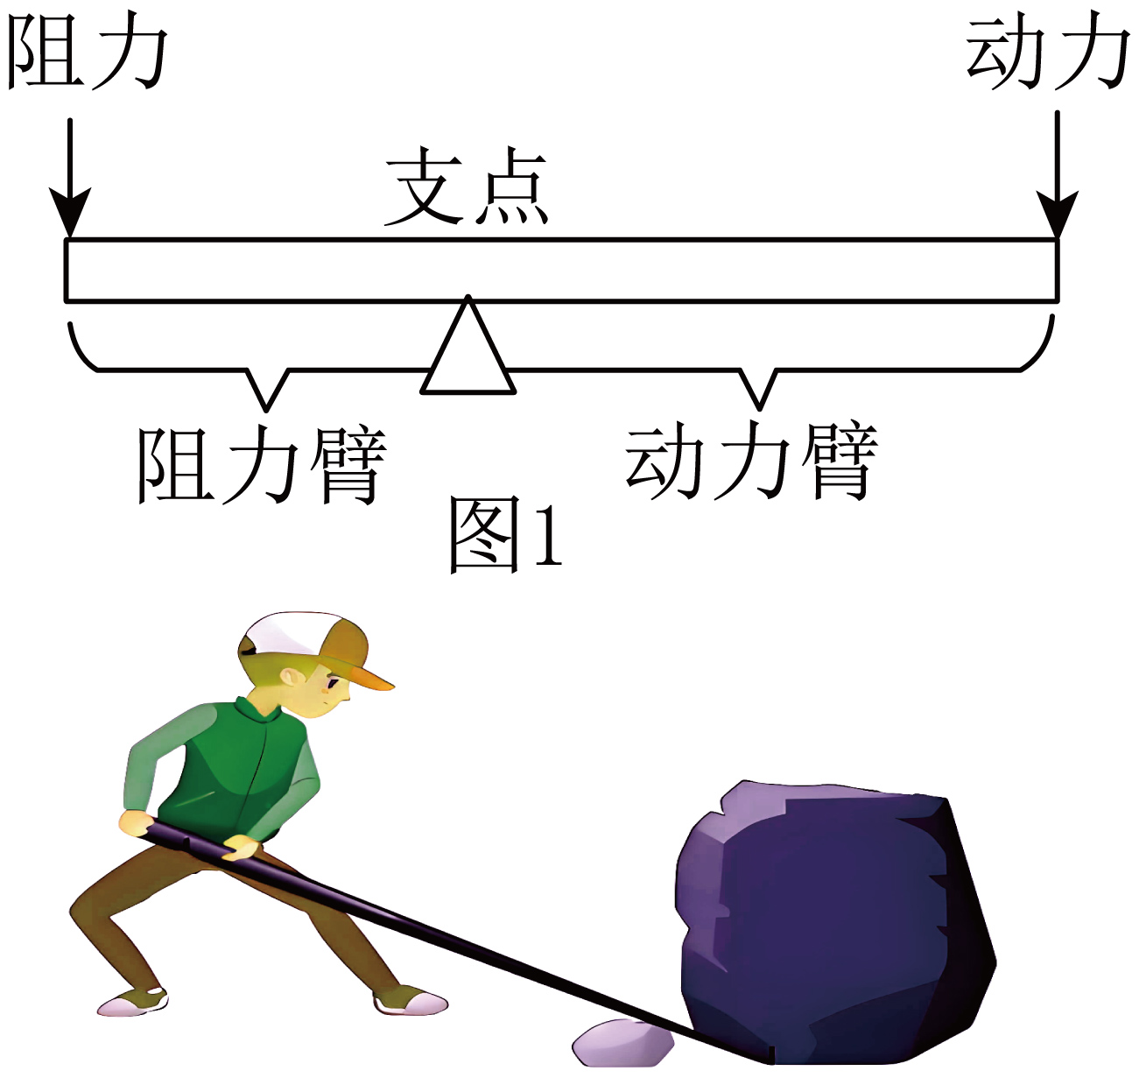
A．成反比例，$F=\frac{550}{l}$ B．成正比例，$F=\frac{1100}{l}$
C．成反比例，$F=\frac{1100}{l}$ D．成正比例，$F=\frac{550}{l}$
【答案】A
【难度】0.85
【知识点】正（反）比例关系、 反比例的意义及辨识
【分析】本题考查了反比例，代数式，弄清题意，正确分析各量间的关系是解题的关键．
根据所给公式列式代数式，整理即可得答案．
【详解】解：∵阻力×阻力臂＝动力×动力臂，
∴$1100×0.5=lF$，
整理得：$F=\frac{550}{l}$，
∴动力$F$（单位：$\text{N}$）与动力臂$l$（单位：$\text{m}$）的关系为反比例，
故选：A．
79．下列说法正确的是（ ）
①用同一种砖铺地，所铺的面积和块数成正比例．
②小明从家到学校，平均每分钟走的路程和所用的时间成反比例．
③正方形的周长和它的边长不成比例．
④圆的面积和它的半径不成比例．
A．①②③ B．①②④ C．①④ D．②③
【答案】B
【难度】0.85
【知识点】正（反）比例关系
【分析】本题考查了正比例和反比例的判断，判断两个相关联的量之间成什么比例，就看这两个量是对应的比值一定，还是对应的乘积一定；如果是比值一定就成正比例，如果是乘积一定则成反比例．
根据两个量的比值或乘积逐项判断即可．
【详解】解：$∵$所铺的面积$÷$所用的块数$=$每块砖的面积（一定），
$∴$用同一种砖铺地，所铺的面积和块数成正比例，
故说法①正确；
$∵$平均每分钟走的路程$×$所用的时间$=$从家到学校的路程（一定），
$∴$小明从家到学校，平均每分钟走的路程和所用的时间成反比例，
故说法②正确；
$∵$正方形的周长$÷$边长$=4$（一定），
$∴$正方形的周长和它的边长成正比例，
故说法③错误；
$∵$圆的面积$÷$半径$=$ $π×$半径（不一定），
$∴$圆的面积和它的半径不成比例，
故说法④正确；
综上，说法正确的是①②④，
故选： B．
80．下列各说法中的两种量成反比例关系的是（ ）
①圆锥的体积一定，它的底面积和高．②三角形的面积一定，它一边和这边上的高．③长方形周长一定，它的长和宽．④圆的面积和它的半径．
A．①② B．②③ C．①③ D．③④
【答案】A
【难度】0.85
【知识点】正（反）比例关系
【分析】本题考查反比例．熟练掌握反比例的定义，是解题的关键．根据反比例，指的是两种相关联的变量，一种量变化，另一种量也随着变化，如果这两种量中相对应的两个数的乘积一定，那么他们就叫做成反比例的量，他们的关系叫做反比例关系，逐一进行判断即可．
【详解】解：①圆锥的体积一定，它的底面积和高的乘积一定，成反比例关系，符合题意；
②三角形的面积一定，它一边和这边上的高的乘积一定，成反比例关系，符合题意；
③长方形周长一定，它的长和宽不成反比例关系，，不符合题意；
④圆的面积和它的半径，不成反比例关系，不符合题意；
故选A．
81．下列几组量中，不成反比例的是( )
A．工作总量一定，工作效率和工作时间
B．减数一定，被减数和差
C．面积一定，平行四边形的底和高
D．食堂运回一批煤，每月烧的吨数和烧的月数
【答案】B
【难度】0.85
【知识点】用字母表示数
【分析】本题考查了反比例的辨析，根据工作效率$×$工作时间$=$工作总量，可对选项A进行判断；根据被减数$=$差$+$减数，可对选项B进行判断；根据平行四边形的底$×$高$=$面积，可对选项C进行判断；根据一批煤的总吨数$=$每月烧的吨数$×$烧的月数，可对选项D进行判断；综上所述即可得出答案．
【详解】解：对于选项A，∵工作效率$×$工作时间$=$工作总量，
∴当工作总量一定时，工作效率和工作时间成反比例，故选项A不符合题意；
对于选项B，∵被减数$=$差$+$减数，
∴当减数一定时，被减数和差不成比例，故选项B符合题意；
对于选项C，∵平行四边形的底$×$高$=$面积，
∴当面积一定时，平行四边形的底和高成反比例；故选项C不符合题意；
对于选项D，∵一批煤的总吨数$=$每月烧的吨数$×$烧的月数，
∴食堂运回一批煤，每月烧的吨数和烧的月数成反比例，故选项D不符合题意．
故选：B．
82．已知y与x反比例关系，当$x=4$时，$y=6$，当$x=3$时，$y=$ ________．
【答案】8
【难度】0.85
【知识点】 反比例的应用
【分析】本题考查反比例关系，解题的关键是掌握：如果这两种量中相对应的两个数的乘积一定，那么他们就叫做成反比例的量，他们的关系叫做反比例关系，据此判断即可．
【详解】解：∵已知y与x反比例关系，当$x=4$时，$y=6$，
∴当$x=3$时，$3y=4×6$，
则$y=8$，
故答案为：8
83．如表，如果x和y两个量成反比例关系，那么“m”处应填______．
x | $$2.5$$ | $$\frac{1}{5}$$ | m
y | 4 | 50 | $$\frac{5}{8}$$

【答案】$16$
【难度】0.85
【知识点】正（反）比例关系
【分析】本题考查了列代数式．抓住乘积相等是解题的关键．若两个量乘积一定，则它们成反比例关系，据此列式解答即可．
【详解】解：由题意得：x和y两个量成反比例关系，
设$xy=k$，则$k=2.5×4=\frac{1}{5}×50=10$，
即$xy=10$，
∴$\frac{5}{8}m=10$
解得：$m=16$，
故答案为：$16$
84．下列各选项中，两个量成反比例关系的是（ ）
A．总价一定，单价和数量 B．圆的周长一定，它的直径和圆周率
C．速度一定，路程和时间 D．正方形的边长和面积
【答案】A
【难度】0.94
【知识点】正（反）比例关系
【分析】本题主要考查了反比例关系的判断．根据乘积一定的两个相关联的量是成反比例关系，逐项判断即可．
【详解】解：因为总价等于单价乘以数量，可知单价和数量乘积为定值，符合反比例的意义，所以A符合题意；
因为圆的周长一定，直径为定值，不成比例，所以B不符合题意；
因为速度等于路程除以时间，可知路程和时间的比值为定值，符合正比例的意义，所以C不符合题意；
因为正方形的面积等于边长的平方，不成比例，所以D不符合题意．
故选：A．
85．现有以下五个说法：①0的相反数等于其本身；②倒数等于其本身的数只有1；③若两个数的绝对值相等，则这两个数一定相等；④若三角形的面积一定，则它的一条边与该边上的高成反比例关系；⑤若a，b互为倒数，则a与b为反比例关系．其中正确的个数是（ ）
A．1 B．2 C．3 D．4
【答案】C
【难度】0.65
【知识点】相反数的定义、绝对值的几何意义、倒数、正（反）比例关系
【分析】本题考查了绝对值、相反数的意义、倒数、成反比例，熟练掌握各知识点是解答本题的关键．
根据绝对值、相反数的意义、倒数、成反比例解答即可；
【详解】解：①0的相反数等于其本身，故正确；
②倒数等于其本身的数有1和$-1$，故不正确；
③若两个数的绝对值相等，则这两个数相等或互为相反数，故不正确；
④若三角形的面积一定，则它的一条边与该边上的高乘积为定值，故它的一条边与该边上的高成反比例关系，故正确；
⑤若a，b互为倒数，则a，b乘积为定值，则a与b为反比例关系，故正确．
综上，正确的为①④⑤，共3个，
故选：C．
86．下列各对相关联的量中，不成反比例关系的是（ ）
A．圆柱的体积为${9m}^{3}$，圆柱的底面积与高
B．车间计划加工1000个零件，加工时间与每天加工的零件个数
C．社团共有60名学生，按各组人数相等的要求分组，组数与每组的人数
D．计划用100元购买苹果和香蕉两种水果，购买苹果的金额与购买香蕉的金额
【答案】D
【难度】0.85
【知识点】正（反）比例关系
【分析】本题考查了成反比例的两个相关联的量，解题关键是掌握两个相关联的量，比值一定成正比例，乘积一定成反比例．
根据成反比例的定义逐项分析即可．
【详解】解：A、圆柱的底面积与高的乘积为${9m}^{3}$，成反比例，故本选项不符合题意；
B、加工时间与每天加工的零件个数的乘积为1000，成反比例，故本选项不符合题意；
C、组数与每组的人数的乘积为60，成反比例，故本选项不符合题意；
D、苹果的金额与购买香蕉的金额的乘积不是定值，不成反比例，故本选项符合题意；
故选：D．
87．哲学中认为“万事万物皆有联系”，彼此之间相互作用和影响，在生活中也有很多的例子，如水涨船高，水落石出等．那么下列说法中体现出反比例关系的是（ ）
A．商品单价一定，购物的数量和总价的关系
B．百米赛跑时，跑步时间和平均速度的关系
C．工作效率一定，工作时间和工作总量的关系
D．长方体底面积一定，长方体的高与体积的关系
【答案】B
【难度】0.85
【知识点】正（反）比例关系
【分析】本题主要考查反比例，熟练掌握反比例的定义是解题的关键．根据成反比例关系可两个量乘积一定、成正比例的两个两商一定逐一判断即可．
【详解】解：A．因为单价$=$总价除以数量，所以商品单价一定，购物的数量和总价成正比例关系，不符合题意；
B．因为路程$=$速度$×$时间，所以百米赛跑时，跑步时间和平均速度成反比例关系，故符合题意；
C．因为工作效率$=$工作总量$÷$工作时间，所以工作效率一定，工作时间和工作总量成正比例关系，不符合题意；
D．因为面积$=$体积$÷$高，所以长方体底面积一定，长方体的高与体积成正比例关系，不符合题意；
故选：B．
88．下列各问题中两个变量之间的关系，不是反比例关系的是（ ）
A．小明完成百米赛跑时，所用时间$t\left(\text{s}\right)$与他的平均速度$v\left({\text{m}}/{\text{s}}\right)$之间的关系
B．一个直角三角形的两直角边长分别为$x\left(\text{cm}\right)$，$y\left(\text{cm}\right)$，其面积为$2{\text{cm}}^{2}$，则$y$与$x$之间的关系
C．任意不为0的两个有理数$x$、$y$，$x$、$y$互为倒数，则$x$与$y$之间的关系
D．一个底面积为$25{\text{dm}}^{2}$的长方体，所盛水的高度$h\left(\text{dm}\right)$与所盛水的体积$V\left(\text{L}\right)$之间的关系
【答案】D
【难度】0.85
【知识点】代数式表示的实际意义、 反比例的意义及辨识
【分析】本题考查了用代数式表示变量之间的关系，熟练掌握变量之间的关系是解题的关键．依次判断每组变量之间的关系，从而得出答案．
【详解】解：A中，$t$与$v$之间的关系为$t=\frac{100}{v}$，符合反比例关系；
B中，$\frac{1}{2}xy=2$，那么$xy=4$，符合反比例关系；
C中，$y$与$x$之间的关系为$xy=1$，符合反比例关系；
D中，所盛水的高度$h\left(\text{dm}\right)$与所盛水的体积$V\left(\text{L}\right)$之间的关系为$V=25h$，不符合反比例关系．
故选：D.
89．下面①汽车行驶的路程一定，汽车行驶的平均速度与时间；②长方体的体积一定，长方体的底面积与高；③购买直尺和圆规的总费用一定，直尺的费用与圆规的费用．各题中的两个量成反比例关系的是（ ）．
A．①② B．①③ C．②③ D．①②③
【答案】A
【难度】0.94
【知识点】正（反）比例关系
【分析】本题主要考查了成反比例的关系，
根据成反比例的两个量的乘积一定逐项判断即可．
【详解】因为汽车行驶的路程一定时，汽车行驶的平均速度与时间的乘积一定，所以平均速度与时间成反比例，则①符合题意；
因为长方体的体积一定时，长方体的底面积与高的乘积一定，所以底面积与高成反比例，则②符合题意；
因为购买直尺和圆规的总费用一定时，直尺的费用与圆规的费用的和一定，所以直尺的费用与圆规的费用不成反比例，则③不符合题意．
所以①②中的两个量成反比例关系．
故选：A．
90．中国制造享誉世界，东莞某企业承接了2025年哈尔滨亚洲冬季奥运会某产品的生产订单，为完成订单，该企业一条半自动生产线原计划每天生产$m$个产品．
(1)如果按计划生产，则该生产线每周生产_____个产品，生产的产品总量与生产的时间成_____关系．（填“正比例”或“反比例”）
(2)在实际生产过程中，该生产线某周生产的产品个数情况如下：
星期 | 一 | 二 | 三 | 四 | 五 | 六 | 日
与计划数m的差/个 | $$-100$$ | 70 | 60 | $$-130$$ | 80 | 140 | $$-50$$
①若周一生产的产品数是500个，则周二生产的产品数是多少？
②该生产线这一周平均每天的实际生产量比计划数多了还是少了？请通过计算说明．
(3)在（2）的条件下，为保证按时完成订单，该企业又引进了一条智能化生产线来完成订单剩余的70000个产品，其每天的产量是半自动生产线计划生产量的$a$倍，并计划一个月（按30天计算）内完成．
①这条智能化生产线完成订单所需时间与$a$成_____关系；（填“正比例”或“反比例”）
②当$a=4$时，该企业能否在规定时间内完成订单？请通过计算说明．
【答案】(1)$7m$，正比例
(2)①670个；
②$\left(-100\right)+70+60+\left(-130\right)+80+140+\left(-50\right)=70$，
$\frac{70}{7}=10>0$，
$∴$生产线这一周平均每天的实际生产量比计划数多了10个；
(3)①反比例；
②当$a=4$时，$t=\frac{70000}{4m}$，
由（2）①可知，$m=600$，
$∴t=\frac{70000}{4×600}≈29.2<30$，
$∴$该企业能在规定时间内完成订单．
【难度】0.65
【知识点】正负数的实际应用、有理数加减混合运算的应用、正（反）比例关系、有理数除法的应用
【分析】（1）根据题意列出代数式，判断正比例，反比例关系即可；
（2）①根据正负数的实际意义计算即可；②利用有理数加法与除法计算判断即可；
（3）①根据题意得出智能化生产线每天的产量为$am$，得出所用时间$t=\frac{70000}{m}⋅\frac{1}{a}$，进而做出判断；②代入数值进行计算即可．
【详解】（1）解：$∵$原计划每天生产$m$个产品，
则该生产线每周生产$7m$个产品，
设生产时间为t天，那么t天的生产总量为$y=tm$，
$∵m>0$，
$∴$生产的产品总量与生产的时间成正比例关系，
故答案为：$7m$，正比例；
（2）①$∵$周一生产的产品数是500个，它与m相差$-100$个，
$∴m=500+100=600$（个），
周二与m的值相差70个，
$∴$周二生产的产品数是$600+70=670$（个）；
②略
（3）①智能化生产线每天的产量是半自动生产线计划生产量的$a$倍，
$∴$智能化生产线每天的产量为$am$，
$∵$订单总量为70000个，
$∴$所用时间$t=\frac{70000}{am}=\frac{70000}{m}⋅\frac{1}{a}$，
$∴$这条智能化生产线完成订单所需时间与$a$成反比例关系；
②略
【点睛】本题考查了列代数式，正负数的实际应用，有理数加法的应用，正比例，反比例关系，熟练掌握相关定义，准确理解题意为解题关键．

